Новости Всероссийской олимпиады школьников
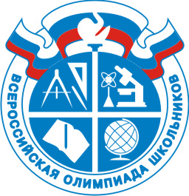Школьный этап Всероссийской Олимпиады школьников по географии (5-11 классы)
04.10.2016 года в 12.40 состоялся школьный этап Всероссийской Олимпиады школьников по географии среди учащихся 5-11 классов. Общее количество участников составило 74 человека. Самое многочисленное участие среди 9-х классов. Благодарим всех учащихся, учителей-организаторов и членов жюри.
Поздравляем победителей и призеров!!!
6 класс
1.Браилова Елена – победитель
2.Кондрашин Михаил – призер
3.Безбородова Валерия – призер
4.Козлов Дмитрий – призер

7 класс
1.Аватесян Моника - победитель
2.Бобровская Ксения - призер
3.Дудкина Елизавета – призер
4.Факреева Александра – призер

8 класс
1.Грекова Елизавета – победитель
2.Черненко Алина – призер
3.Мартиросов Аркадий – призер
4.Николаев Максим - призер

9 класс
1.Титова Анна – победитель
2.Адамчевская Кристина – призер
3.Гордиенко Евгения – призер
4.Колодяжная Екатерина – призер
5.Грекова Татьяна - призер
6.Маргарян Элен - призер
7.Давлатхуджаев Давид - призер

10 класс
1.Студиград Алина – победитель
2.Саакян Элина - призер
3. Самарин Михаил - призер
4.Рябоконов Харалампий - призер

11 класс
1.Залеский Дмитрий – победитель
2.Михалев Сергей - призер
3.Балатаев Вячеслав - призер
4.Карамян Артем - призер

